

**ŠUMARSKI FAKULTET**

**KATEDRA PRIMARNE PRERADE DRVETA**

**ELABORAT IZ**

**FURNIRA I SLOJEVITIH PLOČA**

**2020/21.**

**Student: Overio:**

**Ana Vladisavljević17/2017**

**Sečeni furnir**

**Ljušteni furnir**

**Uputstvo za izradu elaborata**

1. Svaki list ima okvir (istuširan) koji je od leve strane lista udaljen 25 mm, a od ostalih po 5 mm. U vrhu se nalazi zaglavlje u koje se upisuje naslov zadatka, broj zadatka i broj lista u okviru datog zadatka. **Poslednji list svakog zadatka ima i donje zaglavlje** u koje se upisuje datum izrade, potpis studenta, datum overe zadatka i potpis asistenta.

2. Tekst se mora pisati čitko, štampanim slovima.

3. Tekst se može pisati hemijskom olovkom, mastilom ili na računaru.

4. Tekst ne sme da prelazi **zamišljenu** unutrašnju marginu (1 cm od spoljašnje margine).

5. Tekst mora da bude pisan vodoravno, paralelno sa zaglavljima.

6. Svi crteži obavezno sa sledećim skokom debljine linija:

- 0.25 (0.3) mm - kotiranje

- 0.5 mm - okvir crteža i isprekidane linije

- 0.7 (0.8) mm - glavna puna linija

Kotiranje prema pravilima tehničkog crtanja.

7. Formula mora imati **naimenovanje** i piše se kako je prikazano u primeru:



Osnovna formula, proračun i rezultat daju se **kao zasebne celine**.

8. Crteže većih formata saviti na format A4 na način koji je prikazan na slici (strana 2). Svi crteži moraju biti potpisani.

Zadatak

List

1

1

NASLOV ZADATKA

V – zapremina trupca(m3);

d - prečnik trupca na

sredini dužine (m);

l - dužina trupca (m)

1

Zadatak

Overio

Datum

Crtao

Datum

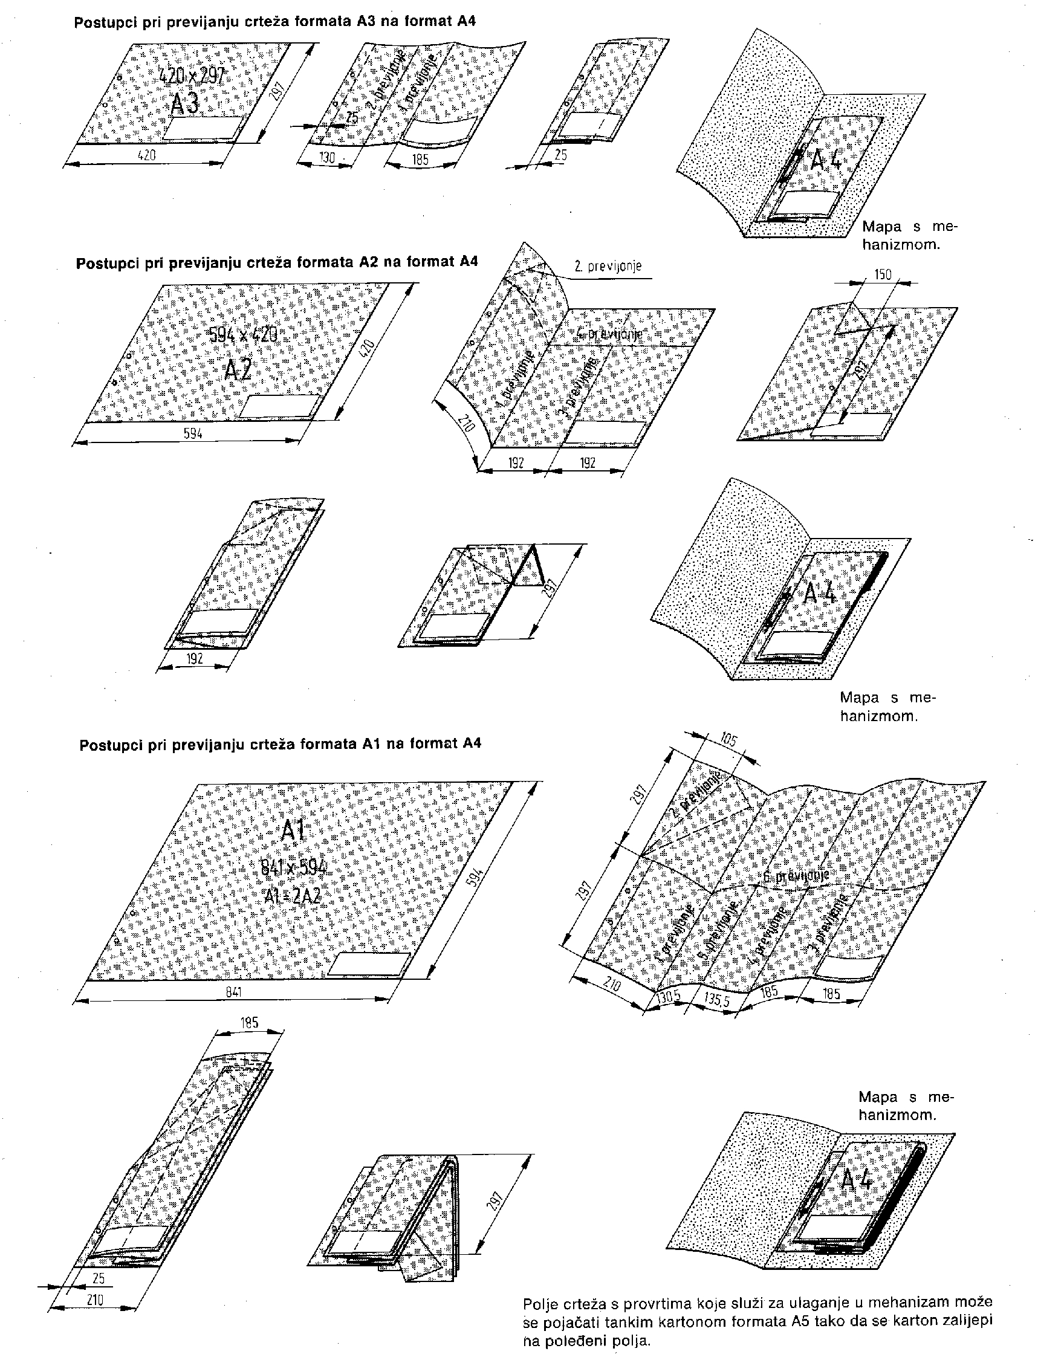

List

2

NASLOV ZADATKA

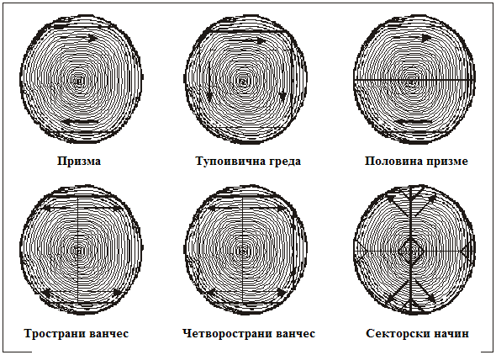

Слика 1.: Облици фличева за прераду на класичним фурнирским ножевима



Слика 2.: Облици флича из пиланског трупца

Задатак

Лист

1

1

УВОДНА ВЕЖБА



a) b) c)

Слика 3.:Типови формирања струготине: а) Тракаста струготина са пукотинама;

b) Елементарна струготина; c) Откинута струготина



Слика 4.: Однос ножа и притисне греде код сечења фурнира



Слика 5: Шематски приказ сила на ножу и притисној греди код љуштења фурнира

Задатак

Лист

1

2

УВОДНА ВЕЖБА



Фурнирска плоча Столарска плоча



Ламелирано дрво LVL плоча



Лигнофол плоча

Задатак

Лист

1

3

УВОДНА ВЕЖБА

Лист

4

1

Задатак

УВОДНА ВЕЖБА

Цртао

Оверио

Датум

Датум

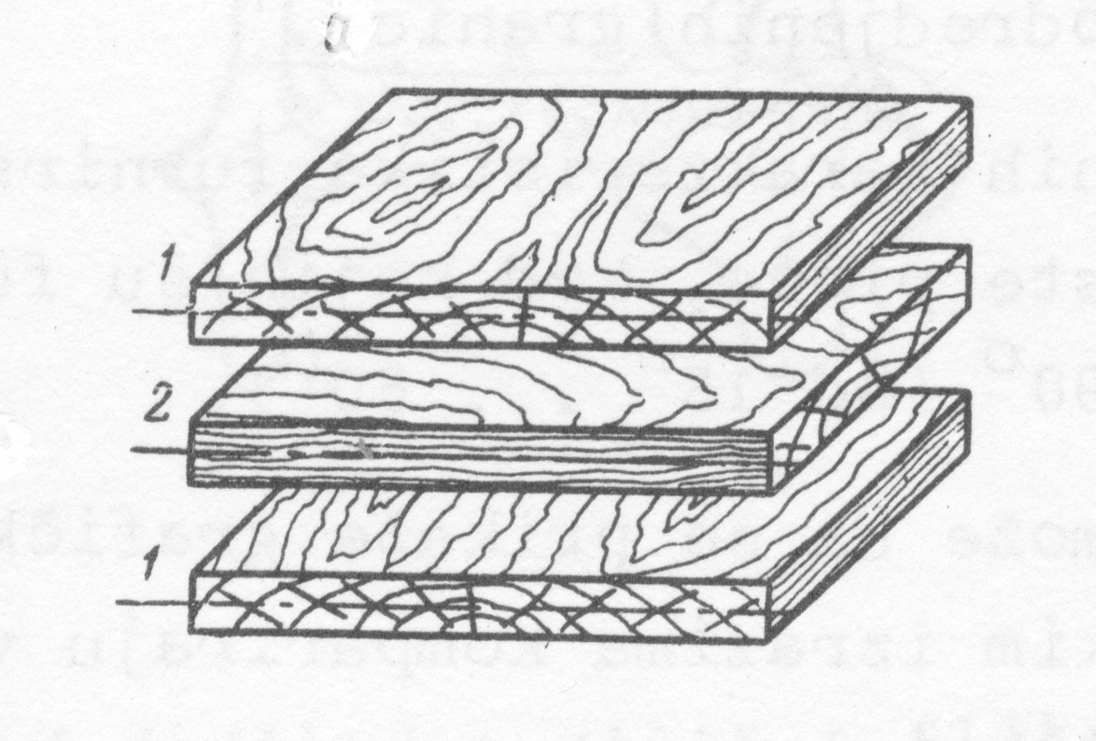

Слика 7.: Правила конструкције фурнирских плоча

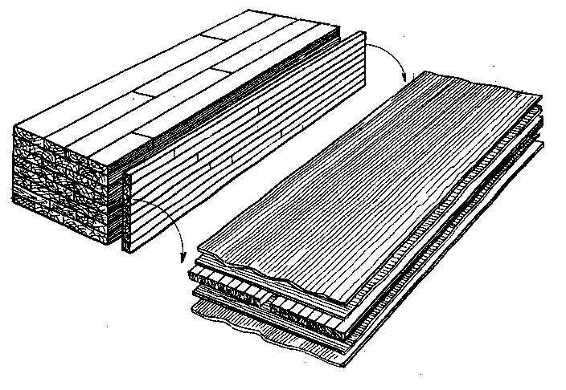

Слика 8.: Блок систем за израду средњица за столарске плоче

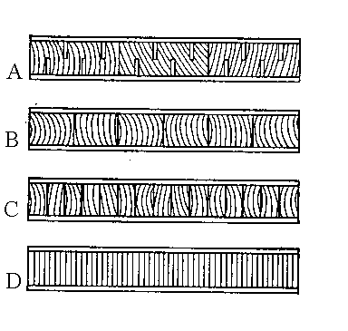

Слика9.:Начиниизрадесредњица: А – средњица од нарезанихдасака,

B – средњица од летава, C – средњица од летвица, D – средњица од фурнира

Ана Владисављевић

|  |  |  |  |  |  |  |  |
| --- | --- | --- | --- | --- | --- | --- | --- |
| UNIVERZITET U BEOGRADU | | |  | KATEDRA PRIMARNE PRERADE DRVETA | | | |
| ŠUMARSKI FAKULTET | | |  | FURNIRI I SLOJEVITE PLOČE | | | |
|  |  |  |  | ŠKOLSKA GODINA 2020/2021 | | | |
|  |  |  |  |  |  |  |  |
|  |  |  |  |  |  |  |  |
|  |  |  |  |  |  |  |  |
|  |  |  |  |  |  |  |  |
|  |  |  |  |  |  |  |  |
| Prezime i ime | | **Vladisavljević Ana** | |  |  | Index br. | 2017/020017 |
|  |  |  |  |  |  |  |  |
|  |  |  |  |  |  |  |  |
|  |  |  |  |  |  |  |  |
| **Zadatak 1:** |  | Godišnje količine oblovine za preradu: | | | |  |  |
|  |  |  |  |  |  |  |  |
|  |  | -Hrast | Mh= | 9747 | (m3/god) |  |  |
|  |  | -Bukva | Mb= | 16284 | (m3/god) |  |  |
|  |  |  |  |  |  |  |  |
|  |  | Srednji prečnici trupaca | | |  |  |  |
|  |  |  |  |  |  |  |  |
|  |  | -Hrast | Dsh= | 50 | (cm) |  |  |
|  |  | -Bukva | Dsb= | 67 | (cm) |  |  |
|  |  |  |  |  |  |  |  |
| **Zadatak 2:** |  | Dimenzije fliča: | | h= | 32 | (cm) |  |
|  |  |  |  | b= | 41 | (cm) |  |
|  |  |  |  |  |  |  |  |
| **Zadatak 6:** |  | Pad prečnika | |  |  |  |  |
|  |  |  |  |  |  |  |  |
|  |  | -Hrast |  | -Pph= | 0,4 | (cm/m') |  |
|  |  | -Bukva |  | -Ppb= | 1,2 | (cm/m') |  |
|  |  |  |  |  |  |  |  |
| **Zadatak 9:** |  | Procenat od godišnje količine bukovine namenjen ljuštenju: | | | | |  |
|  |  |  |  |  |  |  |  |
|  |  | Plj= | 96 | (%) |  |  |  |
|  |  |  |  |  |  |  |  |
| **Napomena:** | Gore navedeni podaci su osnova za izradu oba dela elaborata. Ostali | | | | | |  |
|  | podaci biće dati na vežbama, dobiće se sopstvenim proračunom, ili | | | | | |  |
|  | će biti preuzeti iz literature. | | |  |  |  |  |
|  |  |  |  |  |  |  |  |
|  |  |  |  |  |  |  |  |
|  |  |  |  |  |  |  |  |
|  |  |  |  |  |  |  |  |
|  |  |  |  |  |  |  |  |
| Datum: |  |  |  |  |  | Podatke dao | |
| 18.02.2021. |  |  |  |  |  | dr Aleksandar Lovrić | |

**Задатак**

Пројектовати стовариште обловине намењено чувању и класирању тромесечне залихе сировине за сечени и љуштени фурнир. Један део обловине намењен је љуштењу (залихе за месец дана) чува се у базенима потапањем. Однос ширине и дужине стоваришта треба да буде приближно 1:2.

* **Основни параметри**
* број радих дана n=260
* годишња количина обловине за сечење Mh = Ms =9747 m3
* годишња количина обловине за љуштење Mh = Mlj = 16284 m3
* проценат годишње количине буковине намењене љуштењу Plj = 96 %
* висина сложаја H = 5…6 m (скок од 0,5 m)

h = 4…5 m (скок од 0,5 m)

* дужина сложаја L = Ltr, код сеченог фурнира 4 m, код љуштеног угао нагиба

α = 60°; β = 50°

* ширина сложаја Bs = 30…50 m (скок од 2 m)
* распон крана R = Bs + 2*1
* коефицијент запуњености храст – k = 0,7

буква (d = 25…30 m) – k = 0.65

(d = 30…40 m) – k = 0.7

**(d > 40 m) – k = 0.75**

* **Основни параметри – прорачун базена**
* дубина базена hbaz = 3; 3,5; 4 m
* дужина базена Lbaz = Ltr + 2*0.5
* ширина базена Bbaz = Bs

Задатак

Лист

2

1

ПРОРАЧУН СТОВАРИШТА ОБЛОВИНЕ

**Прорачун**

* **Годишњаколичинатрупацазасечење и љуштење**

Храст

- коригована количина трупаца за сечење

- коригована количина трупаца за љуштење

– почетна количина дрвета за сечење

– почетна количина обловине за љуштење

– проценат годишње количине буковине намењен љуштењу

Храст

* **Тромесечназалихатрупацазасечење и љуштење**

Храст

– тромесечна залиха трупацаа за сечење

- тромесечна залиха трупаца за љуштење

- коригована количина трупаца за сечење

- коригована количина трупаца за љуштење

Храст

Задатак

Лист

2

2

ПРОРАЧУН СТОВАРИШТА ОБЛОВИНЕ

Буква

Буква

Буква

Буква

* **Количина трупаца којасечува у базенима**

– количина трупаца за љуштење која се чува у базенима

– тромесечна залиха трупаца за љуштење

* **Количина трупаца за љуштење која се чува у сложајевима**

- количина трупаца за љуштење која сечува у сложајевима

– тромесечна залиха трупаца за љуштење

* **Геометријаска запремина сложаја**

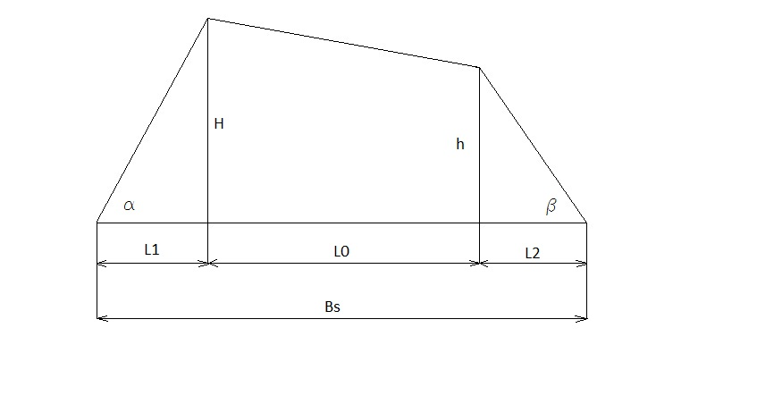

Задатак

Лист

2

3

ПРОРАЧУН СТОВАРИШТА ОБЛОВИНЕ

– геометријска запремина сложаја

Храст Буква

* **Стварна запремина сложаја**

– стварна запремина сложаја

– геометријска запремина сложаја

– коефицијент запуњености сложаја

Храст

* **Потребан број сложајева**

Храст

- potreban broj složajeva trupaca za sečeni furnir

- potreban broj složajeva trupaca za ljušteni furnir

- tromesečnazalihatrupacazasečenje

- tromesečnazalihatrupacazaljuštenje

- stvarna zapremina složaja trupaca za sečeni furnir

- stvarna zapremina složaja trupaca za ljušteni furnir

Задатак

Лист

2

4

ПРОРАЧУН СТОВАРИШТА ОБЛОВИНЕ

Буква

Буква

ком

Храст

ком

* **Прорачун базена**
* **Геометријска запремина базена**

– геометријска запремина базена

– ширина базена

– дужина базена

– дубина базена

* **Стварна запремина базена**

– стварна запремина базена

– геометријска запремина базена

– коефицијент запуњености сложаја

* **Потребан број базена**

– потребан број базена

– количина трупаца за љуштење која сe чува у базенима

– стварна запремина базена

Задатак

Лист

2

5

ПРОРАЧУН СТОВАРИШТА ОБЛОВИНЕ

Буква

Лист

ПРОРАЧУН СТОВАРИШТА ОБЛОВИНЕ

6

2

Задатак

Оверио

Датум

Радио

Датум

Ана Владисављевић

ком

* **Ширина стоваришта**

– ширина стоваришта

– ширина сложаја

* **Дужина стоваришта**

– дужина стоваришта

– број сложајева трупаца за сечени фурнир

– дужина трупаца за сечени фурнир

– број трупаца за љуштени фурнир

– дужина трупаца за љуштени фурнир

– потребан број базена

– дужина базена

Izračunati vreme potrebno da se u centru prizme zadatog preseka postigne željena temperatura.

* **Osnovni parametri:**

- presek hrastove prizme

- gustina hrastovine

- vlažnost drveta u sirovom stanju

- temperature zasićene vodene pare

- početna temperature drveta

- željena temperatura u centru prizme

- zapreminsko bubrenje hrastovine

* **Proračun:**

Formula Kollmann

**- toplotna provodnost drveta pri i**

- toplotna provodnost drveta

- gustina drveta pri vlažnosti od 12 %

- gustina drveta pri apsolutno suvom stanju

- apsolutna vlažnost drveta

**- toplotna provodnost drveta kod određene vlažnosti drveta**

Zadatak

List

3

1

PRORAČUN VREMENA ZAGREVANJA FLIČA PO METODI KOLLMANN

- korekcija vlažnosti za toplotnu provodnost drveta

- toplotna provodnost drveta

- željena vlažnost drveta

- stvarna vlažnost drveta

**- toplotna provodnost drveta kod određene temperature**

- korekcija temperature za toplotnu provodnost drveta

- korekcija vlažnosti za toplotnu provodnost drveta

– gustina drveta pri apsolutno suvom stanju

- korekciona temperatura

- željena temperatura drveta

**- masena specifična toplota drveta za određen stepen vlage**

– vlažnost drveta u decimalnom obliku

**- određivanje gustine drveta u vlažnom stanju vlažnosti**

- gustina drveta pri nekoj određenoj vlažnosti

- gustina drveta u apsolutno suvom stanju

- apsolutna vlažnost drveta

- zapreminsko bubrenje drveta

Zadatak

Zadatak

List

List

3

3

2

2

PRORAČUN VREMENA ZAGREVANJA FLIČA PO METODI KOLLMANN

PPRORAČUN VREMENA ZAGREVANJA FLIČA PO METODI KOLLMANN

Overio

Datum

Radio

Datum

3

List

3

Zadatak

PRORAČUN VREMENA ZAGREVANJA FLIČA PO METODI KOLLMANN

**- konstanta toplotne provodnosti**

**- vreme zagrevanja fliča**

- vreme zagrevanja fliča

- željena temperatura u centru prizme

- temperatura zasićene vodene pare

- početna temperatura drveta

- konstanta toplotne provodnosti u radijalnom smeru

- konstanta toplotne provodnosti u tangencijalnom smeru

- širina fliča

- visina fliča

min